TUẦN 13: CHỦ ĐỀ 2: SỐ TỰ NHIÊN
Bài 31: HAI ĐƯỜNG THẲNG VUÔNG GÓC (Tiết 1)

I. YÊU CẦU CẦN ĐẠT:
- Học sinh nhận biết được hai đường thẳng vuông góc.
- Vẽ được hai đường thẳng vuông góc bằng thước thẳng và ê-ke.
- Biết vận dụng giải quyết được vấn đề đơn giản liên quan đến vẽ hai đường thẳng vuông góc.
- Phát triển năng lực lập luận, tư duy toán học, mô hình hóa toán học, giải quyết vấn đề toán học, sử dụng công cụ, phương tiện học toán và năng lực giao tiếp toán học.
- Năng lực giải quyết vấn đề và sáng tạo: tham gia tốt trò chơi, vận dụng.
- Năng lực giao tiếp và hợp tác: Phát triển năng lực giao tiếp trong hoạt động nhóm.
sss
- Phẩm chất trách nhiệm: Biết giữ trật tự, lắng nghe và học tập nghiêm túc.
II. ĐỒ DÙNG DẠY HỌC
1. Đồ dùng:
- GV: - Kế hoạch bài dạy, bài giảng Power point. SGK và các thiết bị, học liệu phụ vụ cho tiết dạy.
- HS: Thước thẳng, ê-ke
2. Phương pháp, kĩ thuật:
- Phương pháp quan sát, thực hành, thảo luận nhóm, hỏi đáp
- Kĩ thuật: đặt câu hỏi, động não, chia sẻ nhóm.

III. HOẠT ĐỘNG DẠY HỌC
Thời gian | Hoạt động của giáo viên | Hoạt động của học sinh
5’ | 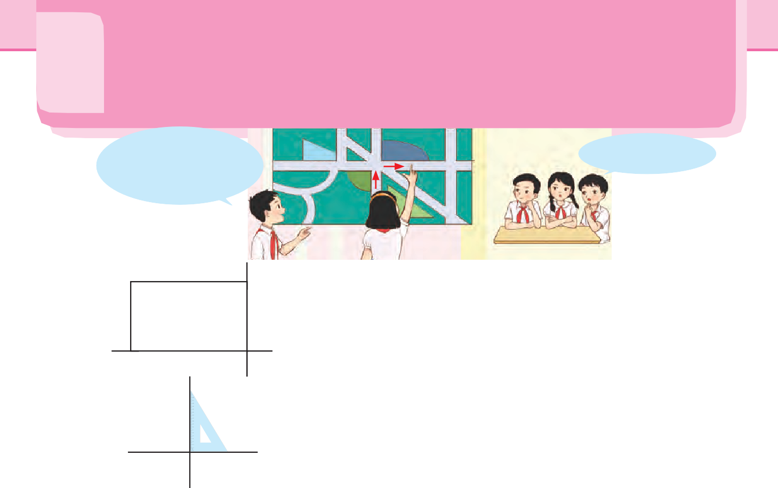  1. Khởi động:  - GV tổ chức trò chơi để khởi động bài học.  - GV trình chiếu hình ảnh.  - GV mời 1 HS lên bảng lớp tham gia trò chơi theo hiệu lệnh của 1 bạn quản trò.  - GV Nhận xét, tuyên dương.  - GV dẫn dắt vào bài mới | - HS tham gia trò chơi  - HS lắng nghe bạn quản trò dùng cây chỉ bảng để tham gia trò chơi.  + Quản trò: Đi thẳng rồi rẽ phải.  + HS: Rẽ phải sẽ gặp hai đường, rẽ theo đường nào?  + Quản trò: Đường vuông góc với đường vừa đi.  + HS: Vuông góc với đường vừa đi là sao?  + Quản trò: Giải thích theo ý hiểu của mình.  + Quản trò mời GV nhận xét
32’ | 2. Hình thành kiến thức mới:  Hoạt động 1: Giới thiệu hai đường thẳng vuông góc.  - GV trình chiếu hình chữ nhật ABCD lên bảng  A  B  D  C  - GV mời HS nêu các góc vuông.  - Một HS dùng thước thẳng kéo dài hai cạnh BC và DC  - GV giới thiệu BC và DC là hai đường thẳng vuông góc với nhau.  Hoạt động 2: Cách nhận diện hai đường thẳng vuông góc.  - GV nêu vấn đề: Trong thực tế, không phải lúc nào cũng có sẵn hình chữ nhật để tìm hai đường thẳng vuông góc. Vậy làm thế nào để biết được hai đường thẳng có vuông góc với nhau không?  - GV giới thiệu ê-ke là dụng cụ để xác định hai đường thẳng vuông góc.  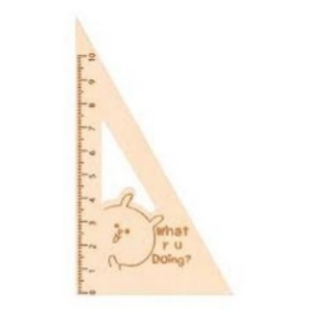  - GV mời HS lấy thước ê-ke đã chuẩn bị trước ở nhà đặt lên trên bàn.  - GV mời HS chỉ vào góc nhọn có trên thước ê-ke, chỉ vào góc vuông có trên thước ê-ke.  - GV dùng hình vẽ và giới thiệu: Chỉ cần kiểm tra một trong bốn góc tạo thành bởi hai đường thẳng, chẳng hạn góc đỉnh O, cạnh OM, ON, ta thấy góc này vuông nên kết luận:  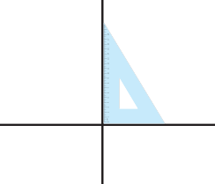  Hai đường thẳng OM và ON vuông góc với nhau.  M  O  N  - Có mấy góc đỉnh O là góc vuông?  - GV mời HS dùng thước ê-ke để kiểm tra.  - Dụng cụ nào để xác định hai đường thẳng vuông góc? | - HS quan sát và nêu: Các góc vuông là: góc đỉnh A, góc đỉnh B, góc đỉnh C, góc đỉnh D.  - HS lên thực thành trên bảng lớp.  - HS nhắc lại.  - HS lắng nghe.  - HS quan sát  - HS lấy thước đã chuẩn bị ra. Cầm thước trên tay và chỉ vào các góc theo hiệu lệnh của GV.  - HS quan sát.  - HS nhắc lại.  + Hai đường thẳng OM và ON vuông góc với nhau.  + Đường thẳng OM vuông góc với đường thẳng ON.  - Có 4 góc.  - HS dùng thước kiểm tra theo nhóm đôi.  - Ê-ke, thước đo góc,...
 | Bài 1: (Làm việc nhóm đôi)  - GV mời HS đọc yêu cầu, nhận biết việc cần làm.  - GV mời HS làm việc theo nhóm đôi và nói theo mẫu  Tập nói theo mẫu: AB và BC là một cặp cạnh vuông góc với nhau. Hoặc: Cạnh AB vuông góc với cạnh BC.  - Gv tổ chức cho các nhóm báo cáo.  - Tại sao ta biết hai cạnh AB và BC vuông góc với nhau?  - GV mời HS lên bảng dùng thước ê-ke để xác định hai đường thẳng vuông góc.  - GV nhận xét – tuyên dương HS  Bài 2:  - GV treo các hình đã vẽ sẵn lên trên bảng.  - GV mời HS đọc yêu cầu của bài, nhận biết việc cần làm.  - GV mời HS thảo luận nhóm ba.  - GV tổ chức cho HS báo cáo kết quả.  - GV nhận xét – tuyên dương. | - 1 HS đọc yêu cầu.  * Nêu tên từng cặp cạnh vuông góc với nhau.  - HS chia sẻ với nhau theo nhóm đôi. Nói cho nhau nghe và chỉnh sửa câu nói cho bạn.  + Cạnh AB vuông góc với cạnh BC.  + Cạnh BC vuông góc với cạnh CD.  + Cạnh CD vuông góc với cạnh DA.  + Cạnh DA vuông góc với cạnh AB.  - Các nhóm lên báo cáo và hỏi đáp lẫn nhau.  - Vì góc đỉnh B là góc vuông hay Dùng ê-ke đo thấy góc đỉnh B vuông, ...  - HS lên bảng thực hành trên hình. Lớp quan sát, nhận xét.  - HS quan sát.  - Dùng ê-ke kiểm tra một trong bốn góc tạo bởi hai đường thẳng xem có vuông không.  - Sau đó nêu kết luận hai đường thẳng đó có vuông góc với nhau không.  - HS thực hiện cá nhân vào SGK rồi chia sẻ theo nhóm 3.  - Một vài nhóm lên báo cáo kết quả.  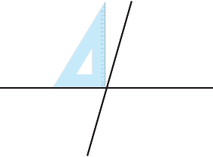  HS của từng nhóm làm từng hình, sử dụng ê-ke vừa thao tác vừa giải thích.  K  H  I  HS 1:  Góc đỉnh I này không phải là góc vuông.  Hai đường thẳng HI và IK không vuông góc với nhau.  HS2:  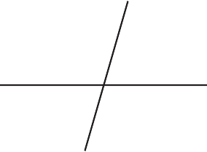  K  H  I  Góc đỉnh I này không phải góc vuông. Hai đường thẳng HI và IK không vuông góc với nhau.
3’ | 4. Hoạt động nối tiêp .  - GV tổ chức vận dụng bằng các hình thức như trò chơi...sau bài học để học sinh khắc sâu về hai đường thẳng vuông góc  + GV phổ biến luận chơi, cách chơi  + GV chuẩn bị sẵn 4 hộp, mỗi hộp gồm có: một số hình, đồ vật.  + Mời lớp chia thành 4 nhóm , các nhóm nhận hộp số, HS bốc trúng hình hoặc đồ vật nào sẽ chỉ ra được hai đường thẳng vuông góc có trong hình hay đồ vật đó. Nhóm nào đúng hết sẽ được thưởng.  - Nhận xét, tuyên dương | - HS tham gia để vận dụng kiến thức đã học vào thực tiễn.  - HS lắng nghe.  - Các nhóm tham gia chơi  - HS lắng nghe, rút kinh nghiệm.
IV. ĐIỀU CHỈNH SAU BÀI DẠY:
.....................................................................................................................
.....................................................................................................................
.....................................................................................................................

